Практическая 10
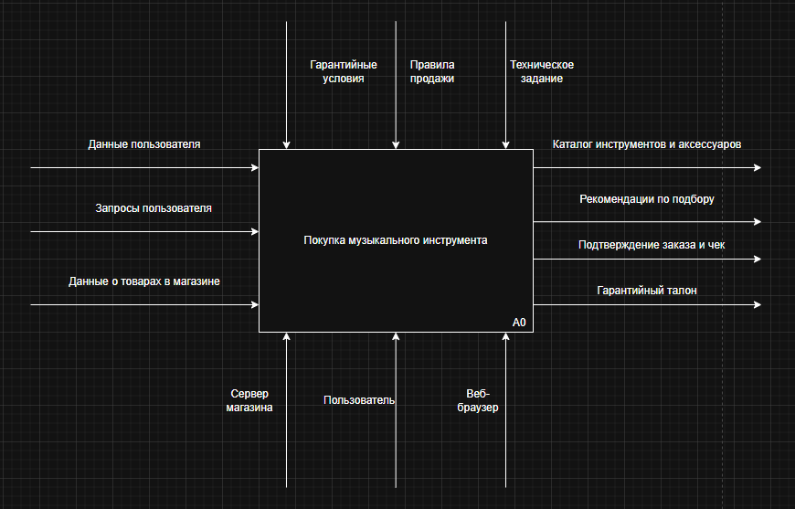
Покупка музыкального инструмента – это процесс, который обрабатывает запросы пользователя и данные о товарах, чтобы предоставить ему каталог инструментов и аксессуаров, рекомендации по выбору, подтвержденный заказ с чеком и гарантийный талон. Работа сайта управляется правилами продажи, гарантийными условиями и тех. заданием, а реализуется через взаимодействие пользователя, веб-браузера и сервера магазина.

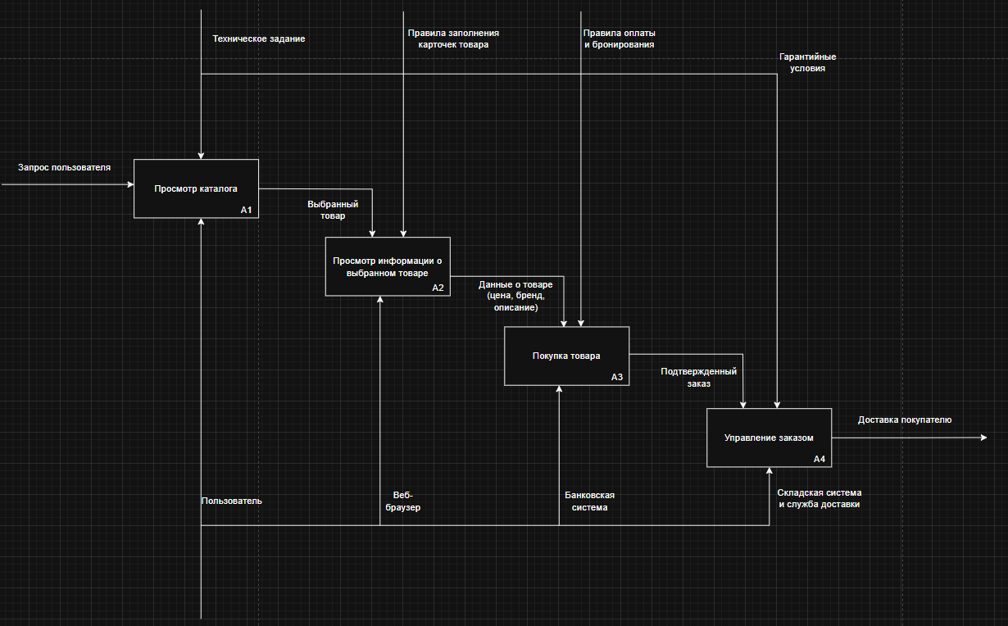
Декомпозиция диаграммы IDEF0 для веб-сайта музыкального магазина описывает последовательный процесс покупки товара, разбитый на четыре этапа. На первом этапе (A1) пользователь просматривает каталог товаров - система отображает доступные музыкальные инструменты и аксессуары на основе его запроса, используя веб-браузер как интерфейс взаимодействия, при этом работа регулируется техническим заданием. Выбранный товар передаётся на второй этап (A2), где отображается подробная информация о нём - цена, бренд, описание и характеристики, здесь управление осуществляется через правила оформления карточек товаров. Далее происходит оформление покупки (А3): система обрабатывает платёж с участием банковской системы, резервирует товар и формирует подтверждённый заказ в соответствии с правилами оплаты и бронирования. На четвёртом этапе (A4) осуществляется управление заказом -складская система и служба доставки организуют комплектацию и отправку товара покупателю, соблюдая гарантийные условия.

